Cultivez l’absinthe au potager pour protéger vos cultures
28, mai 2012 par Aurelien
3 commentaires
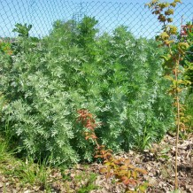

L’absinthe, bien connue pour sa liqueur surnommée la fée verte, n’en reste pas moins une belle plante aux vertus aromatiques et médicinales. Au potager elle est à la fois décorative, aromatique et utile car son odeur repousse certains insectes nuisibles comme la mouche des semis des haricots et les altises des choux.

Généralités
- Nom commun : Absinthe
- Famille : Asteracées
- Genre : Artemisia
- Espèce : absinthium
L’absinthe porte divers noms communs comme la grande absinthe, l’aluine, l’herbe sainte, l’herbe des vierges, l’armoise amère et bien d’autres…
Son nom de genre, Artemisia, vient de la déesse grecque Artémis, fille de Zeus et de Léto. Déesse de la chasse, des animaux sauvages et de la chasteté. Artémis est associée à la lune et est experte dans la connaissance des vertus des plantes. En latin son nom vient de Trivia « Celle qui éclaire la route aux carrefours de la vie« . Est-ce aussi le cas de la fée verte ? En tout cas d’après la citation d’Oscar Wilde :
L’absinthe apporte l’oubli, mais se fait payer en migraines. Le premier verre vous montre les choses comme vous voulez les voir, le second vous les montre comme elles ne sont pas ; après le troisième, vous les voyez comme elles sont vraiment.

Non, l’absinthe ne rend pas fou !
La liqueur d’absinthe est connue pour ses effets redoutables sur la santé. Il était dit qu’elle rendait fou. Ce n’est pas le cas, les travaux scientifiques d’aujourd’hui ont démontré qu’il faudrait ingérer plus de 5 litres de liqueur pour avoir un début d’effet épileptique due à la thuyone (molécule suspectée). Bien entendu le coma éthylique surviendrait bien avant l’ingestion des 5 litres de liqueur !

En savoir plus
Pour en savoir davantage sur l’histoire de la fée verte, des étudiants ont créé un mini site très bien fait et très complet sur le sujet, je vous invite vivement à le consulter : TPE Absinthe

Cultivez l’absinthe
- Type de plante : Vivace rustique
- Multiplication : Semis, éclat des vieux pieds
- Hauteur : 30 cm à 1 m
- Largeur : 60 à 80 cm
- Sol : Fertile, bien drainé.
- Lumière : Ensoleillement direct, mi-ombre
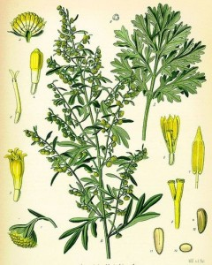
Planche botanique Absinthe

Description
L’absinthe est une plante vivace, très rustique de la famille des armoises. Sa tige ferme et mince a tendance à devenir ligneuse. L’absinthe a des feuilles gris argent très échancrées. Les feuilles et les tiges sont recouvertes d’un duvet qui leur donne une teinte d’un blanc argenté contrastant avec les autres plantes du jardin. Comme chez les armoises, plus le sol sera sec et plus le feuillage sera argenté et le port compact.

Multiplier l’absinthe, un jeu d’enfant
Il est très facile de multiplier l’absinthe, en éclatant les vieux pieds. Chaque éclat contient des racines qu’il suffit de rempoter en pleine terre ou en pot au printemps ou à l’automne. Raccourcissez les tiges pour limiter l’évaporation lors de cette opération.

Sa place au potager
Au potager l’absinthe trouve sa place dans un coin du potager mais pas dans les planches des cultures. En effet son large port, sa rusticité et son fort effet allélopathique (empêche les autres plantes de pousser) ne lui permettent pas de s’intégrer entre les légumes. Toutefois il est tout a fait possible de cueillir régulièrement des feuilles fraiches et de les déposer au pieds des cultures à protéger. C’est un bon moyen préventif de protection.

Plantes compagnes
L’absinthe a un effet répulsif pour des insectes nuisibles comme les altises et la piéride des choux. Également contre la mouche des semis des haricots. A essayer aussi, l’effet répulsif contre les insectes nuisibles aux carottes et contre la rouille des groseilliers. Par contre évitez de la planter trop proches du basilic, du fenouil, de la sauge, de l’anis vert, des tomates et des pommes de terres à cause de son effet allélopathique important.
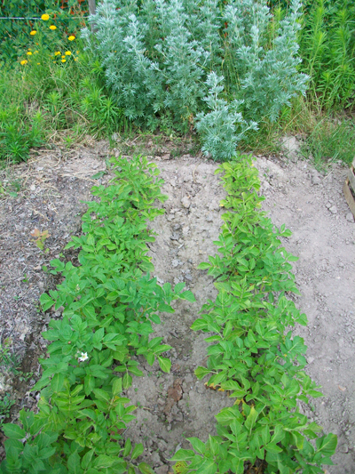
Effet allélopathique de l'absinthe sur les pommes de terre

Expérience de l’effet allélopathique de l’absinthe
Sur la photo ci-contre nous pouvons observer l’effet allélopathique de l’absinthe sur les pommes de terre. Les plants de pommes de terre les plus proches de l’absinthe sont plus chétifs que ceux du premier plan. Les plants les plus proches de l’absinthe sont deux fois plus petits que les plants les plus éloignés. L’absinthe à un effet allélopathique d’un bon mètre à partir de son pied.

Purin, infusion et décoction d’absinthe
- Pour éliminer la rouille, les chenilles, les pucerons et les fourmis sur les groseilliers, vous pouvez tenter de pulvériser un purin non dilué d’absinthe (300 g /l de plante fraîche).
- Une infusion non diluée (30 g/l de plante fraîche) d’absinthe sera quant à elle efficace contre les altises des choux, les acariens du framboisier, les carpocapses du pommier.
- La décoction non diluée (30 g/l de plante fraîche) sera efficace contre la mouche et la noctuelle du chou, le carpocapse du pommier.

